Учитель
Родного языка и литературы,

МКОУ «Андийской СОШ №2"

I. Общие сведения

Учитель живет до тех пор, пока он учится.

Как только он перестает учиться

, в нем умирает учитель.

К.Д. Ушинский

  - Я, Умаханова Минай Герейхановна учительница родного языка и литературы Андийской средней школы №2 имени М.Казаналипова Ботлихского района Республики Дагестан.

Общий стаж работы 18 лет, имею высшую квалификационную категорию, победитель конкурса «Учитель года 2003г по Республике Дагестан» Руковожу «литературным» кружком аварского и литературы «Горянка». Пишу стихи на русском и аварском языке, устраиваю театральные представления. Пошла по стопам матери Болатхановой Мисиди Джамбулатовны проработавшей 35 лет в школе. Она стала моей наставницей и новатором.

Мое желание стать врачом, перебила мысль. Мысль о том, что находясь рядом со школой, я видела счастливые лица ребят, которые только желали понять смысл жизни. Я не жалею, что стала филологом, будучи филологом лингвистом преподаю родные языки. Это язык культуры, язык колорита, язык моего народа и нации. Трудно сохранить традиции в полном объеме, когда не живешь на Родине.

Окончив Буйнакский колледж, я стремилась не остановиться, а изучать вновь и вновь родные языки. Поступила в ДГУ факультет Дагестанской филологии. Еще, будучи студенткой начала, преподавать в родной школе. Изучая языки, узнавала традиции нравы межнациональные отношения. А разные жанры произведений, которые привила моя мать учитель родного языка, Болатханова Мисиди Джамбулатовна больше вдохновляли меня и оживляли связь мной и учениками. Вот один мудрый человек задал вопрос народу: Исчезло все взрослое население и остались одни дети, что может исчезнуть вместе со взрослыми? Конечно же «Намус». Намус то и порождается в национальном воспитании. Я рада что, выбрав факультет Дагестанской филологии мне приходилось, больше встречаться с людьми и детьми где отражалась и иссякала искра слова «Намус».

Мне приходилось трудиться над подобными существительными глаголами, определяя критерии подбора каждому слову целого словосочетания.
Главным успехом моей педагогической работы стали мои же схемы и разработки над которыми я трудилась в течении предыдущих лет, что служило для закрепления материала.
По языку и литературе составляла схемы с изображениями людей, животных, деревьев, где чертились и задавались вопросы, к концу которых написать ответы. Подобные ролевые игры, игровые приставки способствовали лучшему формированию психологического состояния ученика, развитию познавательных чувств, эмоций, мышлению.
На уроке после нагрузки дается 5 минут на нахождение родственных слов «врагов» антонимов.
Например:
1. Мышка-кот
2. Заяц-охотник
3. Книга-ученик
4. Кинжал-ржавчина

Внеклассные мероприятия…
Оформила кабинет аварского языка по современным технологиям, что служит помощью для учеников. Проводим ежегодно месячники родного языка и литературы под моим руководством пишутся сценарии к каждому мероприятию, шьем костюмы, и в конце устраиваем вечера-встречи с аксакалами села, трогаем обычаи наших предков.
В конце хочу заметить что Я, это «Капкан», но в хорошем понимании слова, вместо того чтоб уберечься от «Капкана» мои ученики заинтересованы в изучении возрождения и формирования родного языка.

Совместно с доцентом Дагестанских языков ДГУ, с кандидатом филологических наук Хангереевым М.Д. составили Анатомический атлас – словарь «Человек» на аварском и русском языках. Что является учебно-наглядным пособием для изучения фонетики и бытовой лексики.
Защитила дипломную работу по теме «Лингвистические основы изучения способов словообразования». Вот уже несколько лет продолжаю работать над темой « Состояние обучения словообразования в школе». Даю сопоставительный тематический анализ словообразование систем на аварском и русском языках.
Комплексное исследование всех вопросов, связанных с данной проблемой, позволило разработать методику обучения словообразования в аварском языке.
В данный момент начала исследовательскую работу по фразеологии.

Несмотря на трудности, я решила проводить с учениками психологические тренинги способствующие создать благоприятный микроклимат в классном коллективе; и строить межличностные отношения:
Например:
1. Я – успешный ученик.
2. Я и моя семья.
3. Я – культурный человек.
4. Учимся разрешать конфликтные ситуации.
5. Маленькие секреты успешного выступления.
6. Тренировка слушания.
Психолого-педагогическое сопровождение, вторая ведущая идея нашей работы. Оно состоит переориентации позиции взрослого с обобщенного знания об учащихся группы риска на понимание логики индивидуальной жизни.

Умаханова Минай Герейхановна

Дата рождения | 23 10 1974
Образование  (ВУЗ, факультет, специальность,  год окончания) | Высшее  ДГУ- факультет дагестанской филологии  2008
Педагогический стаж | 19 лет
Дата поступления  в МОУ  «Андийскую СШ » | 1998 год
Аттестация  (категория, год присвоения) | (высшая) категория, 2015 год
Работаю над проблемой | «Лингвистические принципы словообразования »
Персональная страница

Электронный адрес | u.minay@mail.ru

II. Результаты
педагогической деятельности
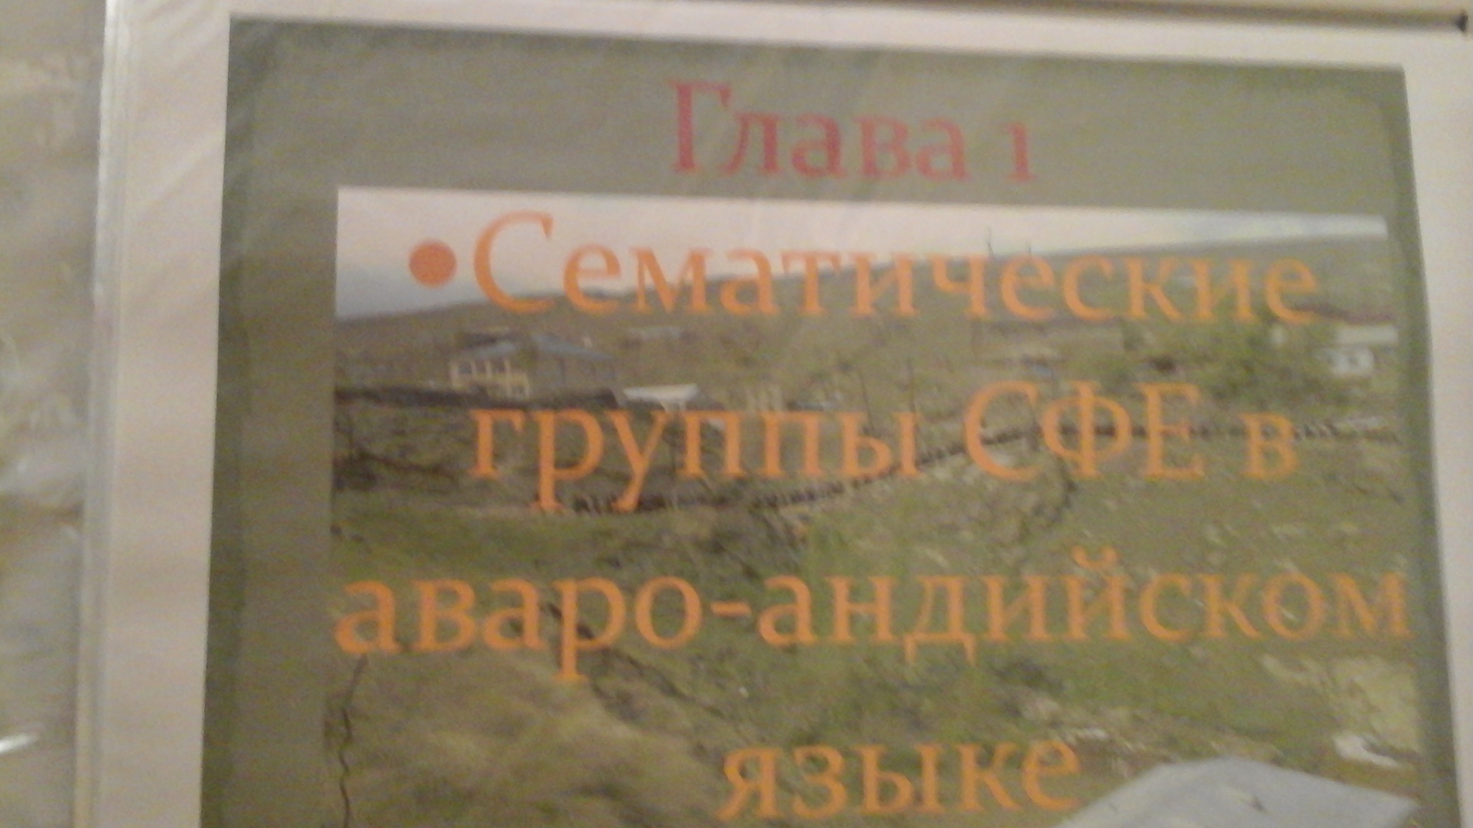
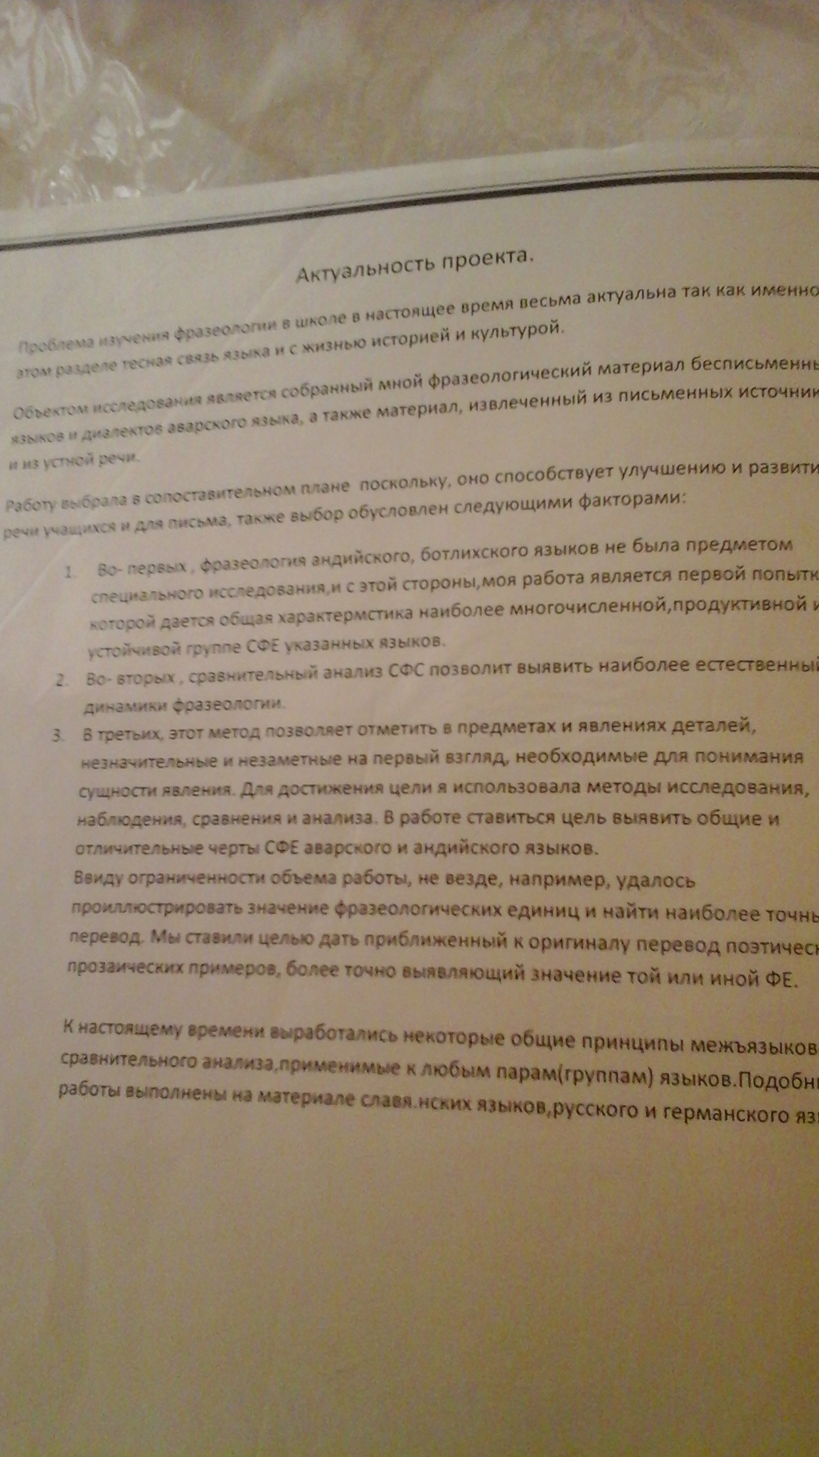

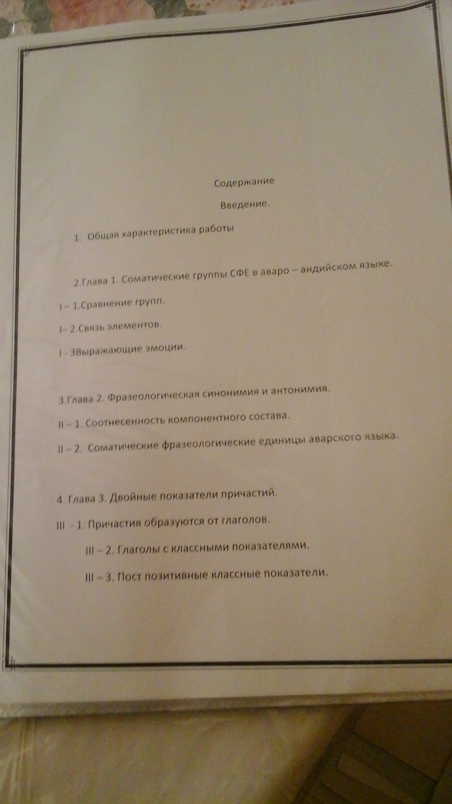

.

Жемчужины мысли , мудрые изречения .

Если ты выстрелишь в прошлое из пистолета , то будущее выстрелит тебя из пушки.
Пока человек молчит, не узнаешь, крив он или нет.
Ты знания и мудрость не равняй,
Перед мудрецом – ум и голову склонить

В конце жизненного пути мы обнаружим ,что теряли именно то, что изо всех сил старались удержать.

Пахать воздух очень легко, но, к сожалению бесполезно.

Любить – это значить пройти около ста лучших и не оглянуться.

Обязанность без любви делает человека – бесцеремонным,
Справедливость без любви - критиком, воспитание без любви – двуликим.
Ум без любви делает человека – жестоким.
Приветливость без любви лицемерие.
Слепая любовь к порядку придирчивым.
Власть без любви - насильником..
Честь без любви высокомерным.
Богатство без любви жадным .
Вера без любви фанатом.

1. Результаты освоения учащихся образовательных программ и сформированности у них ключевых компетентностей по преподаваемому предмету

Обученность по годам в целом
по родному языку и литературе.

2. Результаты подготовки и участия обучающихся в олимпиадах, конкурсах и т.д. различного уровня

Учебный год |  | Название конкурса | Кол-во участников | Класс
2014 |  | Проектно исследовательская работа учеников | 5 | 10 11
2015 |  | Конкурс сочинений «О саде». | 2 | 5
2014 |  | Конкурс сочинений « О матери»
2015 | Конкурс на лучший реферат по творчеству Махмуда из Кахабросу и  Р .Гамзатова

III.Научно-методическая деятельность

Единственный путь, ведущий к знаниям - это деятельность...

Исследовательская работа с учениками 10 11 кл.

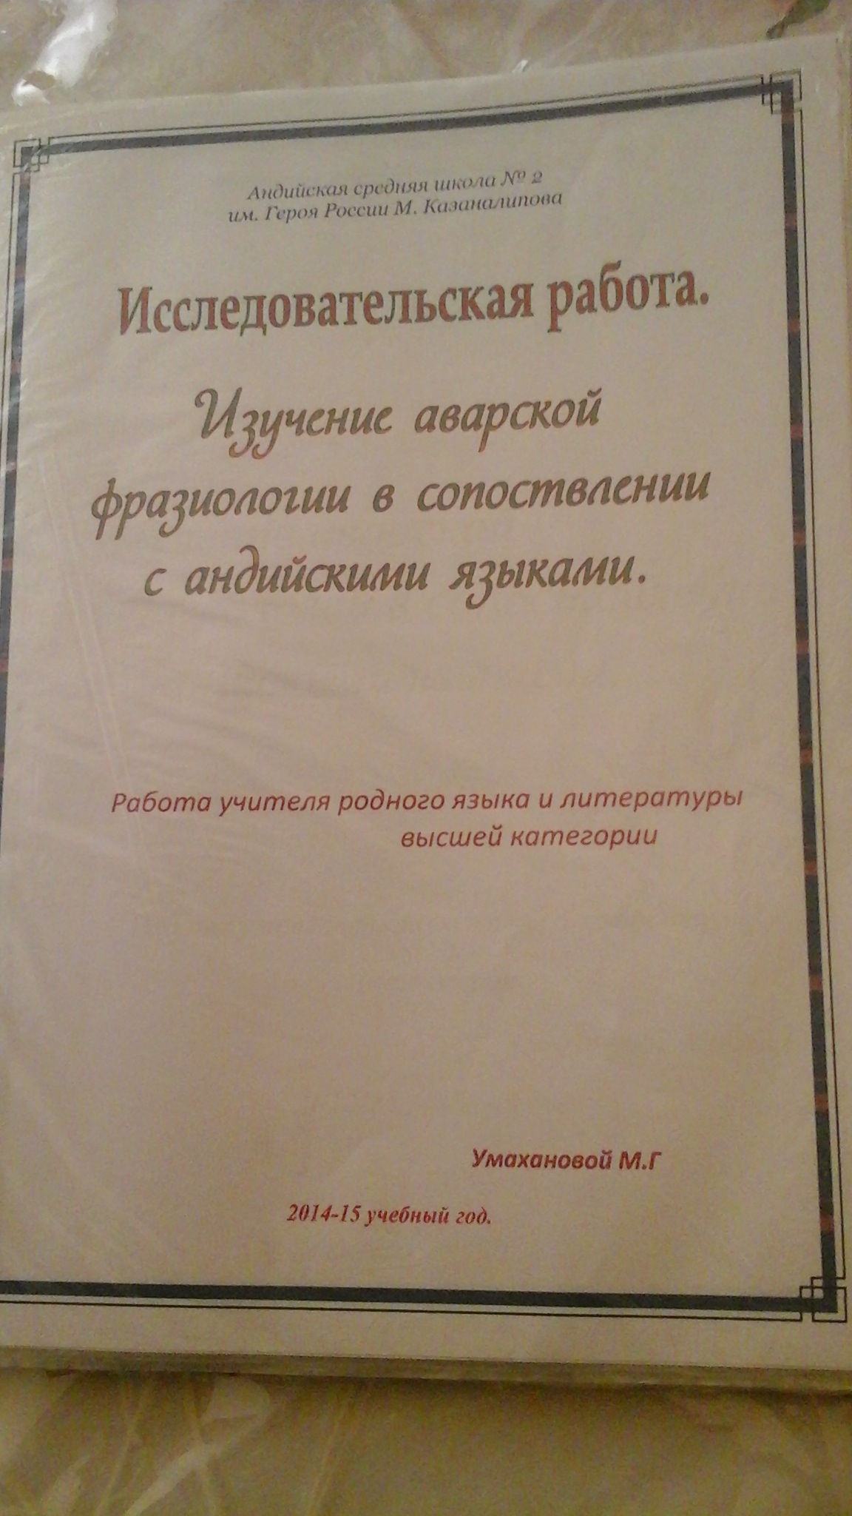

Выбор образовательной программы и комплекта учебно-методической литературы

Авар ва Дагъистан адабият программаби. (5-11 класс). Махачкала
ООО «Издательство НИИ педагогики» 2007 год.

Авар мац1алъул программа 5-11 классазе. Махачкала ООО
«Издательство НИИ педагогики» 2002 год.

Пособие на CD «Авар мацIалъул ва адабияталъул мугIалимзабазе
творческиял хIалтIабазул мажмугI» , автор А.Гамзатов.
,

Атлас человека-пособие для 5кл автор М Давудгаджиев
Авар адабияталъул дарсал А.Гь.Х1амзатов2001год
Использование в образовательном процессе современных образовательных технологий, в том числе и информационно-коммуникационных

Наименование технологии | Уровень использования
 | на уровне отдельных элементов | системное использование  (в течение нескольких лет)
6. Технология использования в обучении игровых методов: ролевых, деловых и других видов обучающих игр | Разработаны урок-КВН, урок-игра, урок-соревнование
7.Здоровьесберегающие технологии |  | Системное использование на всех уроках
8.Информационно-коммуникационные технологии | Преподавание родного языка и литературы с использованием мультимедиа
9. Тестовые технологии |  | Разработаны тесты по всем курсам родного языка и литературы

Владение интерактивными методами

Владение методикой организации групповой формы работы на уроке | Этапы урока, на которых используются групповые формы работы | Частота использования групповых форм работы уч-ся на уроке
+ | изучение нового материала, закрепление, контроль знаний | 2-3 раза с классом в течение четверти

Работа в методическом объединении, сотрудничество с методическим центром, другими учреждениями

Аналитическая деятельность методического объединения учителей русского языка и литературы
1. Анализ работы методического объединения в 2015 2016 году
2. Анализ итоговой аттестации в форме ЕГЭ и ГИА в 11-х и 9-х классах
3. Анализ результатов административных контрольных работ
4. Анализ результатов участия в школьной, городской и областной олимпиаде по русскому языку и литературе
5. Анализ результатов взаимопроверки тетрадей
6. Анализ динамики успеваемости учащихся по русскому языку и литературе во всех классах
7. Формирование умения анализировать свою педагогическую деятельность
8. Подведение итогов предметной недели русского языка

Консультационная и информационная деятельность МО учителей русского языка и литературы
1. Консультации по вопросам составления календарно-тематического планирования
2. Консультации по вопросу организации и проведения школьного этапа олимпиады
3. Консультации по вопросам нормативно - правового и учебно-методического обеспечения преподавания русского языка и литературы
4. Консультации по вопросу организации современного урока
5. Обзор новинок методической литературы
6. Обзор публикаций в профессиональных журналах

Выступления на различных уровнях.
№ | Дата | Место выступления | Тема
1. | 2013 | Выступление на заседании ШМО | «Игровые технологии на уроках родного языка и литературы как средство творческой активности учащихся»
2. | 2013 | Выступление на заседании ШМО | «Игровые технологии на уроках родного языка и литературы»
3. | 2014 | Выступление на заседании ШМО | «Нетрадиционные уроки родного языка»
4. | 2012 | На педагогическом совете школы | «Роль препод род яз в сельских школах»
5.  6.  7. | 2015  2017  2018 | Выступление на заседании ШМО учителей русского языка и литературы  Выступление на первом Республиканском слете учителей ассоциации аварского языка.  Выступление на фестивале аварского языка. | «Межпредметная связь на уроках русского и родного языка»  «По стопам предков»  «Роль аварского языка в быту»

Кабинет родного языка и литературы

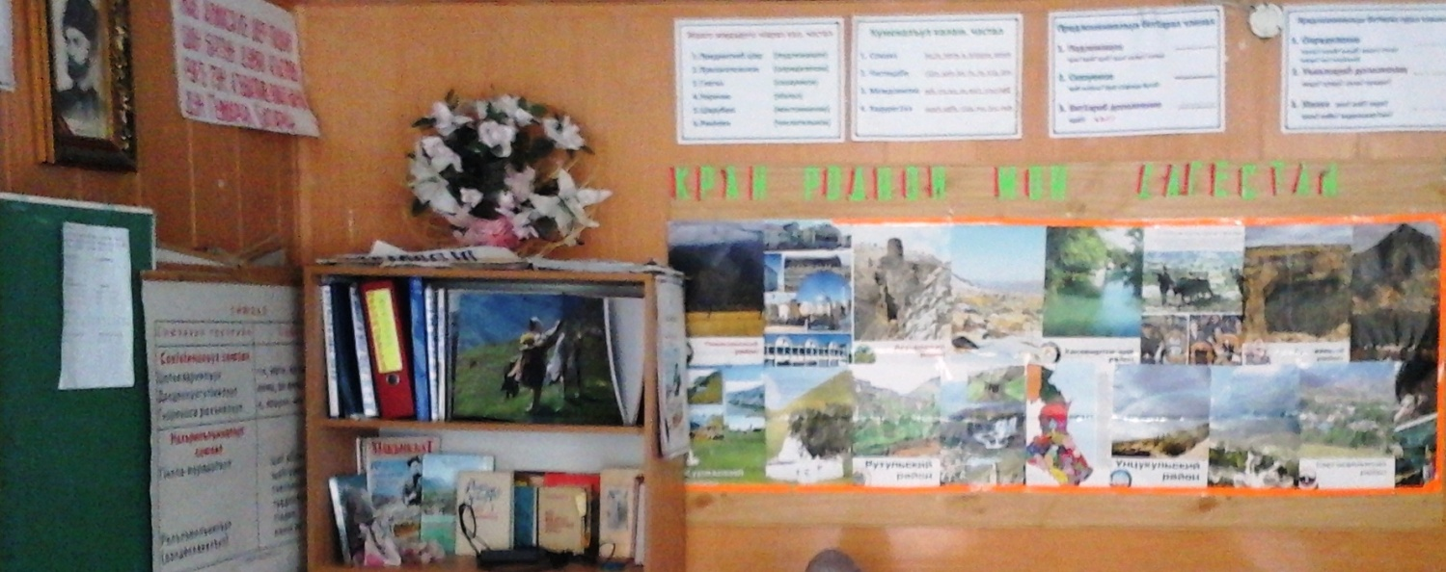

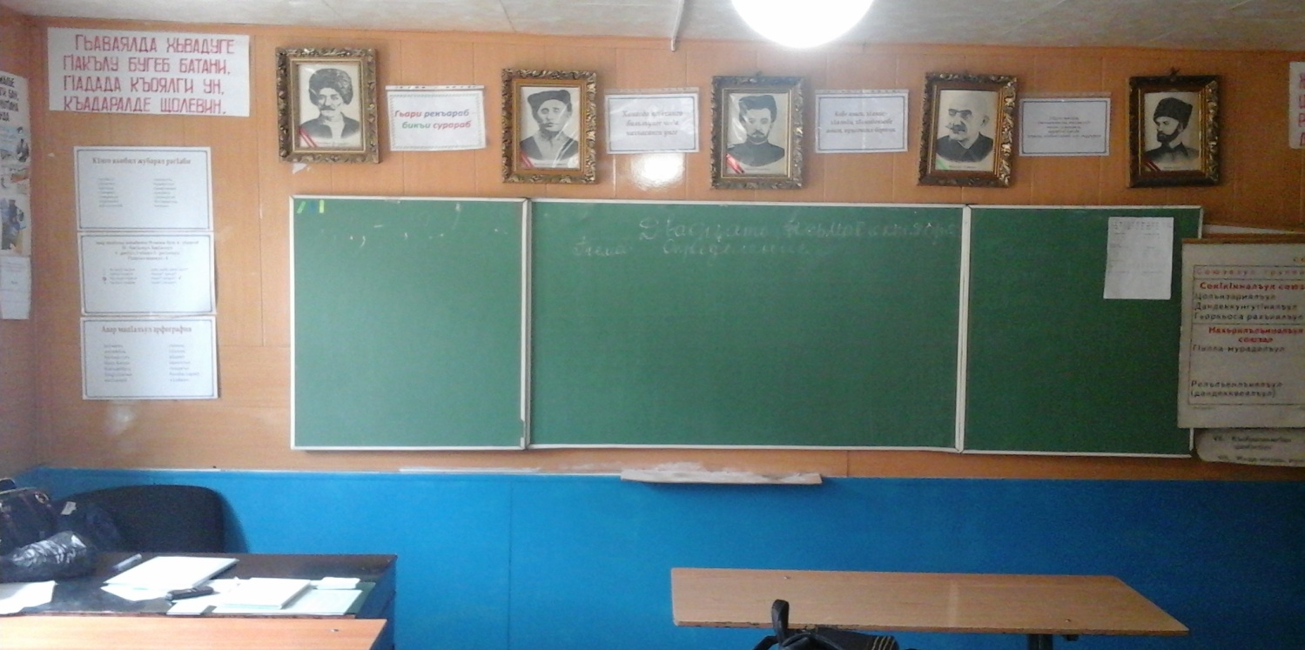

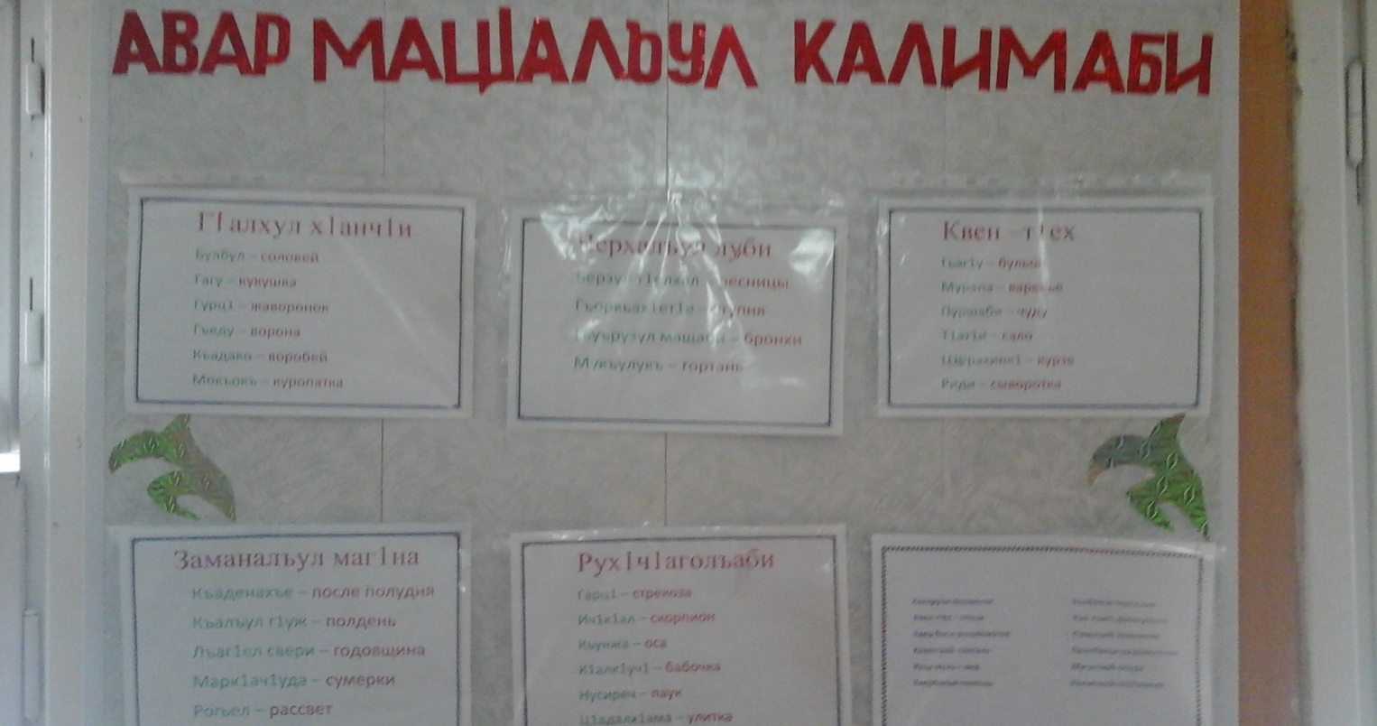

а
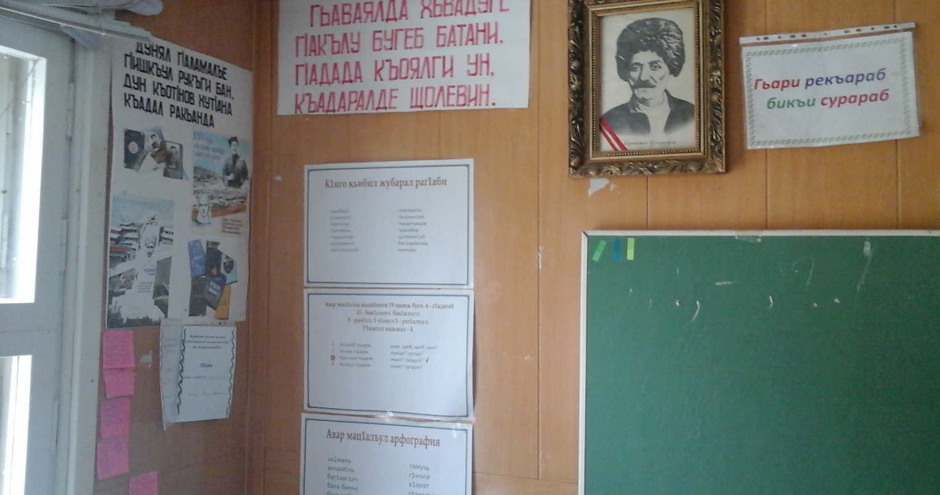
IV. Внеурочная деятельность
по предмету

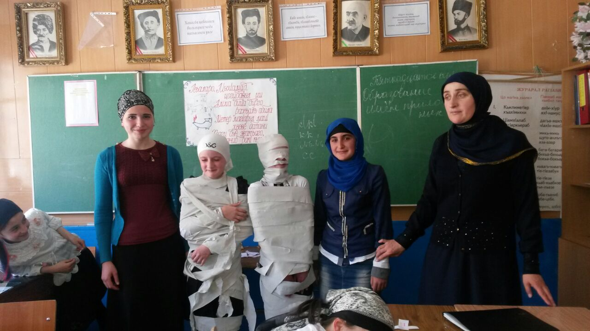

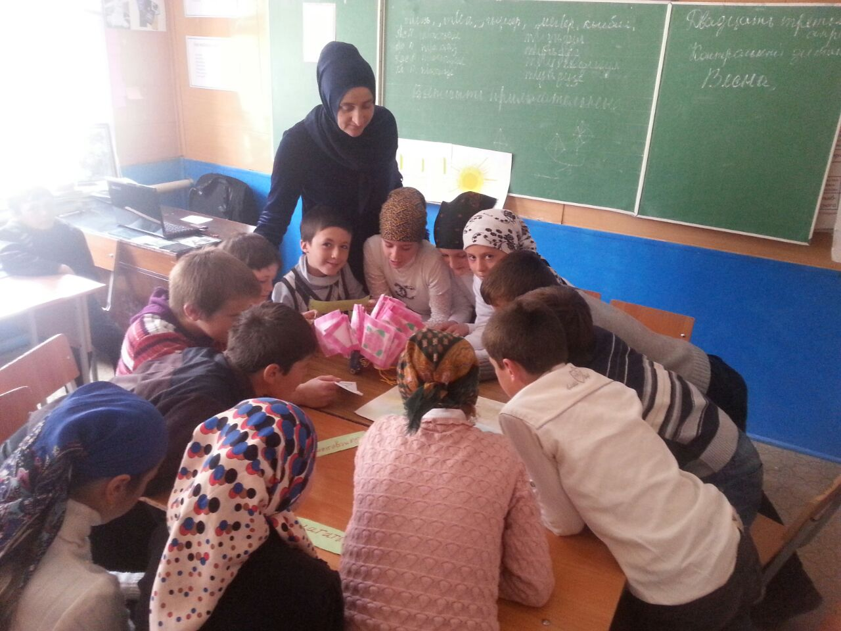

Разработка авторских программ, научно-методических материалов.

№ | Дата | Название | Класс
1.  2.  3.  4. | 2010  2015  2015  2017. | Разработка дидактического материала на уроках родного языка и литературы.  Вспомогательный дидактический материал.  Таблицы к каждой группе класса «Ц1алулеб къаг1ида ва норма ч1езаби»  Методика «Авар адабияталъул дарсал» | 5-8  5-11  1-11  6-9

Открытые уроки.

№ | Дата | Цель | Тема
1. | 2013 | Распространение педагогического опыта | «Рик1к1еналъул разрядал»
2. | 20.10.2014 | Распространение педагогического опыта | «И.Г1алих1ажиясул асаразулъ зах1маталъул тема» 10 класс
3. | 27.10.2014 | Распространение педагогического опыта | «Авар адабияталъул г1адатияб гуреб дарс» по творчеству Р Гамзатова

VI. Публикации, отзывы

Если учитель имеет только любовь к делу, он будет хороший учитель.
Если учитель имеет только любовь к ученику, как отец, мать, он будет лучше того учителя, который прочел все книги, но не имеет любви ни к делу, ни к ученикам. Если учитель соединяет в себе любовь к делу и к ученикам,
он - совершенный учитель.
Л.Н. Толстой
Публикации, в том числе в Интернете.

№ | Где опубликовано | Тема публикации | Дата
1. |  | Тесты по родному языку и литературе | 2014
2. |  | Реферат «Хъ.Мах1муд- творческияб нух»
3. |  | Доклад «Игровые технологии на уроках родного языка и литературы как средство творческой активности учащихся»
4. |  | План открытого урока на тему «И.Г1алих1ажиясул асаразулъ зах1маталъул тема»
5. |  | План открытого урока на тему «Гьудуллъи лъилгун кквелеб?» по произведению Г.Цадасы
6. |  | План открытого урока на тему «Авар адабияталъул г1адатияб гуреб дарс» по творчеству Г.Цадасы
7. |  | План открытого урока на тему «Жубараб предложение»
8.
9. |  | Экзаменационные билеты 9 класса по родному языку и литературе
10. |  | . | 2013-15
11.
12. |  | План открытого урока «Составияб сказуемое»
13.
14.
15.
16. |  | Тематическое планирование по языку. 5, 6, 7, 8, 9, 10, 11 класс | 2014
17. |  | Тематическое планирование по литературе. 5, 6, 7, 8, 9, 10, 11 класс
18. |  | Презентация проведения недели родного языка и литературы
19.
20. |  | Тематические планы русского языка и литературы в 5 классе | 2014-15
21. |  | Экзаменационные билеты 9 класса по родному языку и литературе
22. |  | Тесты по родному языку и литературе
23. |  | План открытого урока на тему «Бит1араб калам»
24. |  | План открытого урока по произведению М.Сулиманова «Васигат»

VII. Награды и поощрения
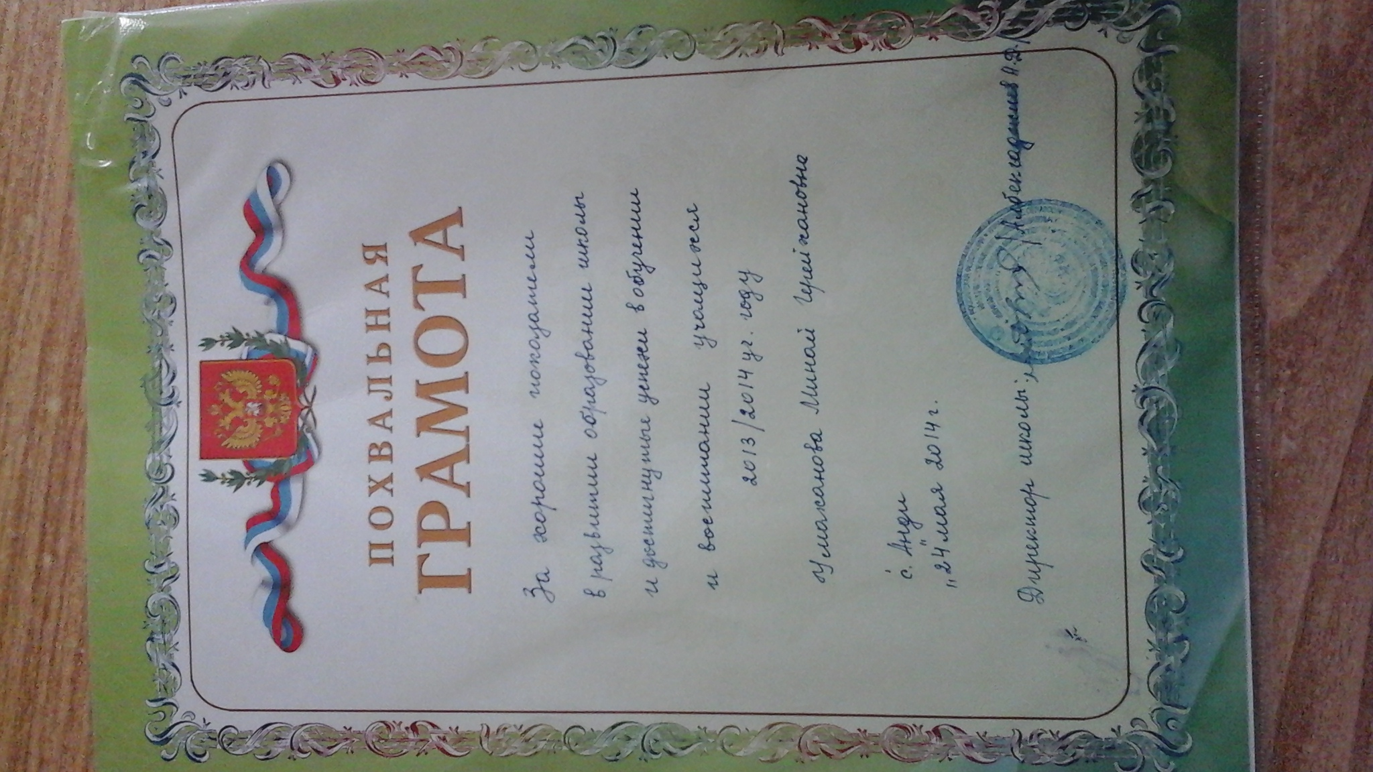

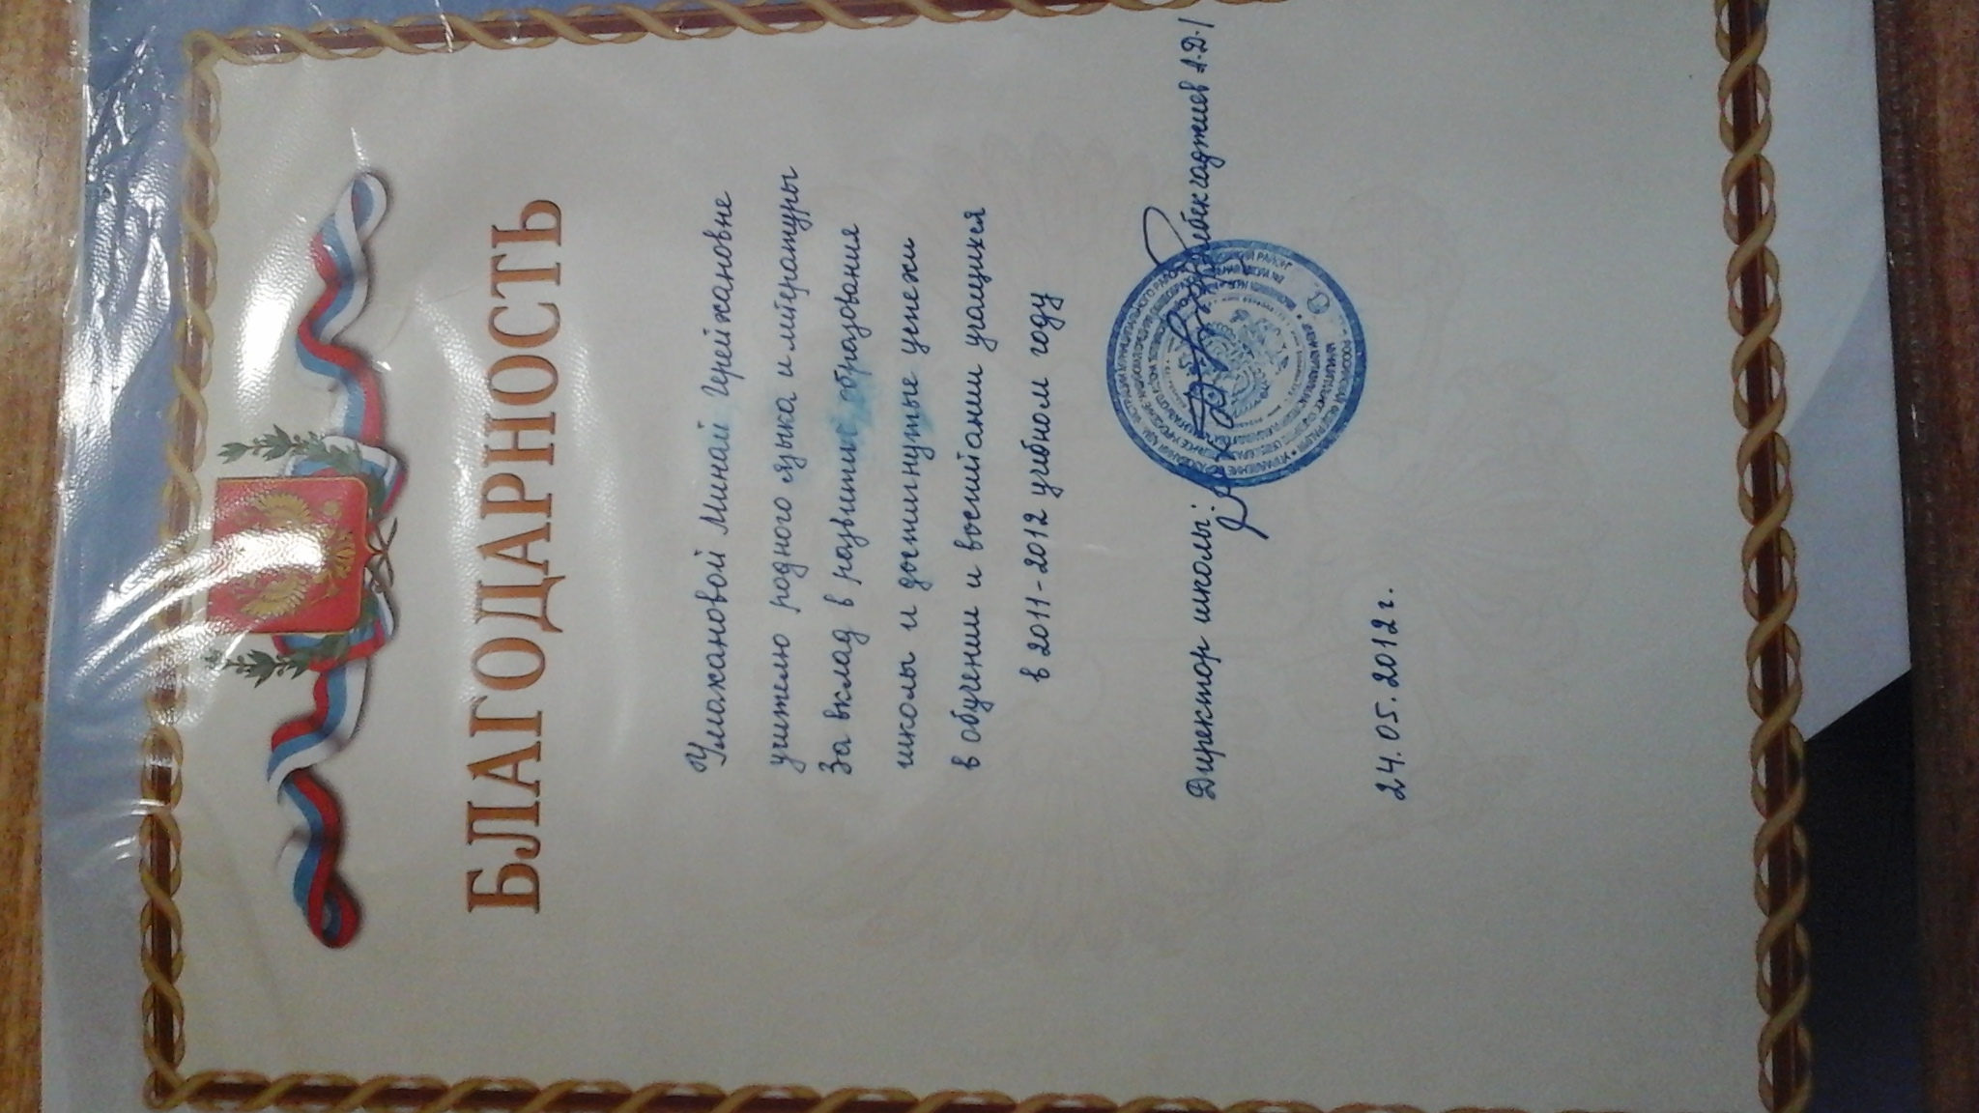

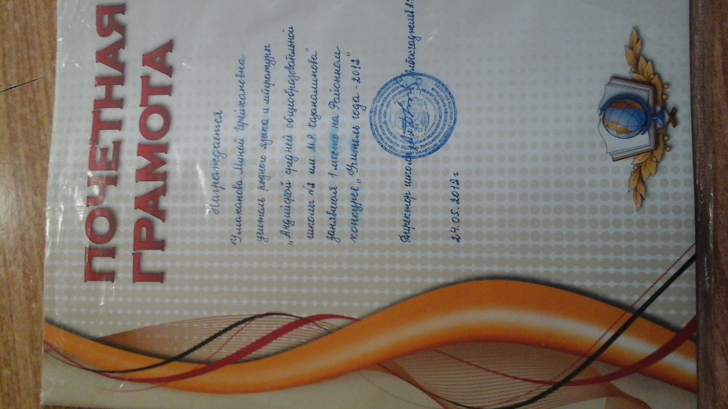

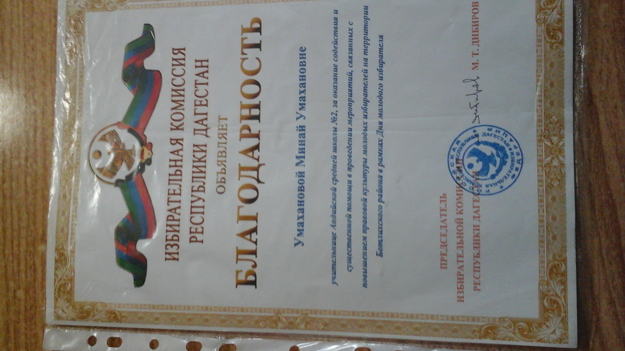

Авар мац!алъул дарсазда материал.
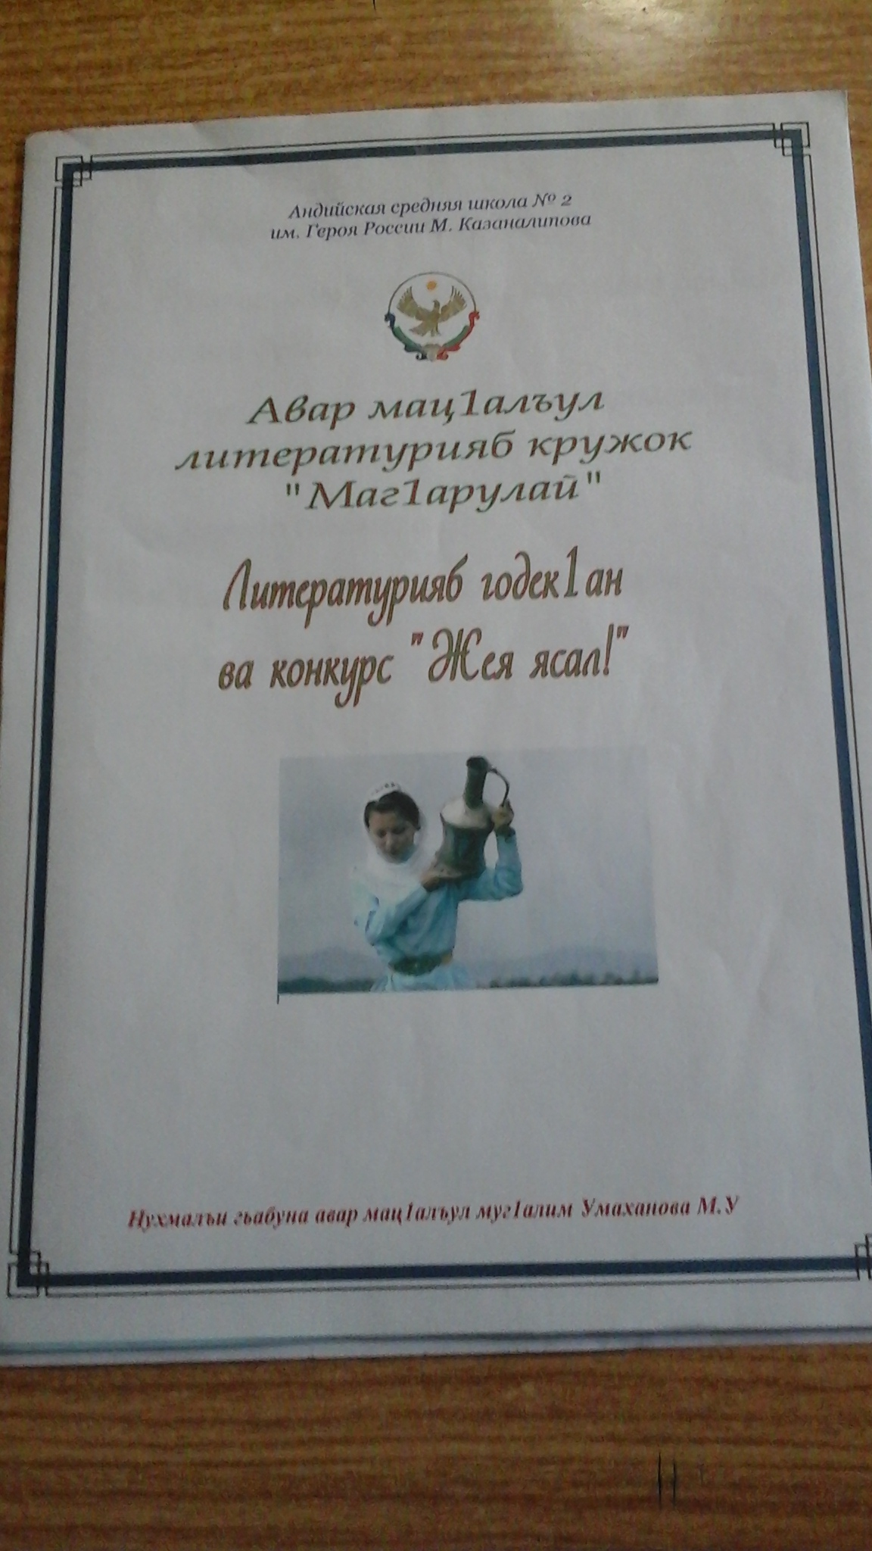

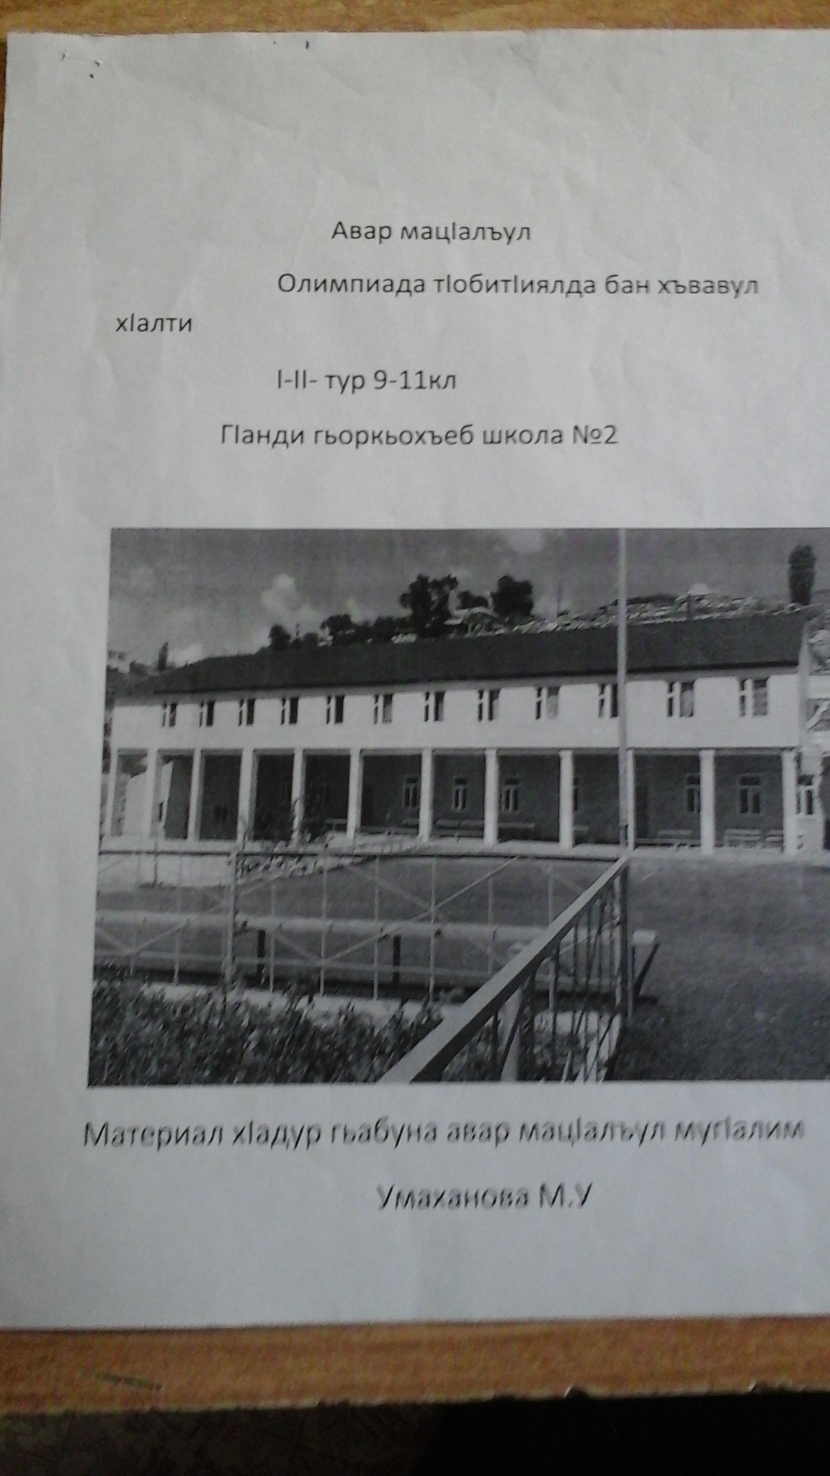

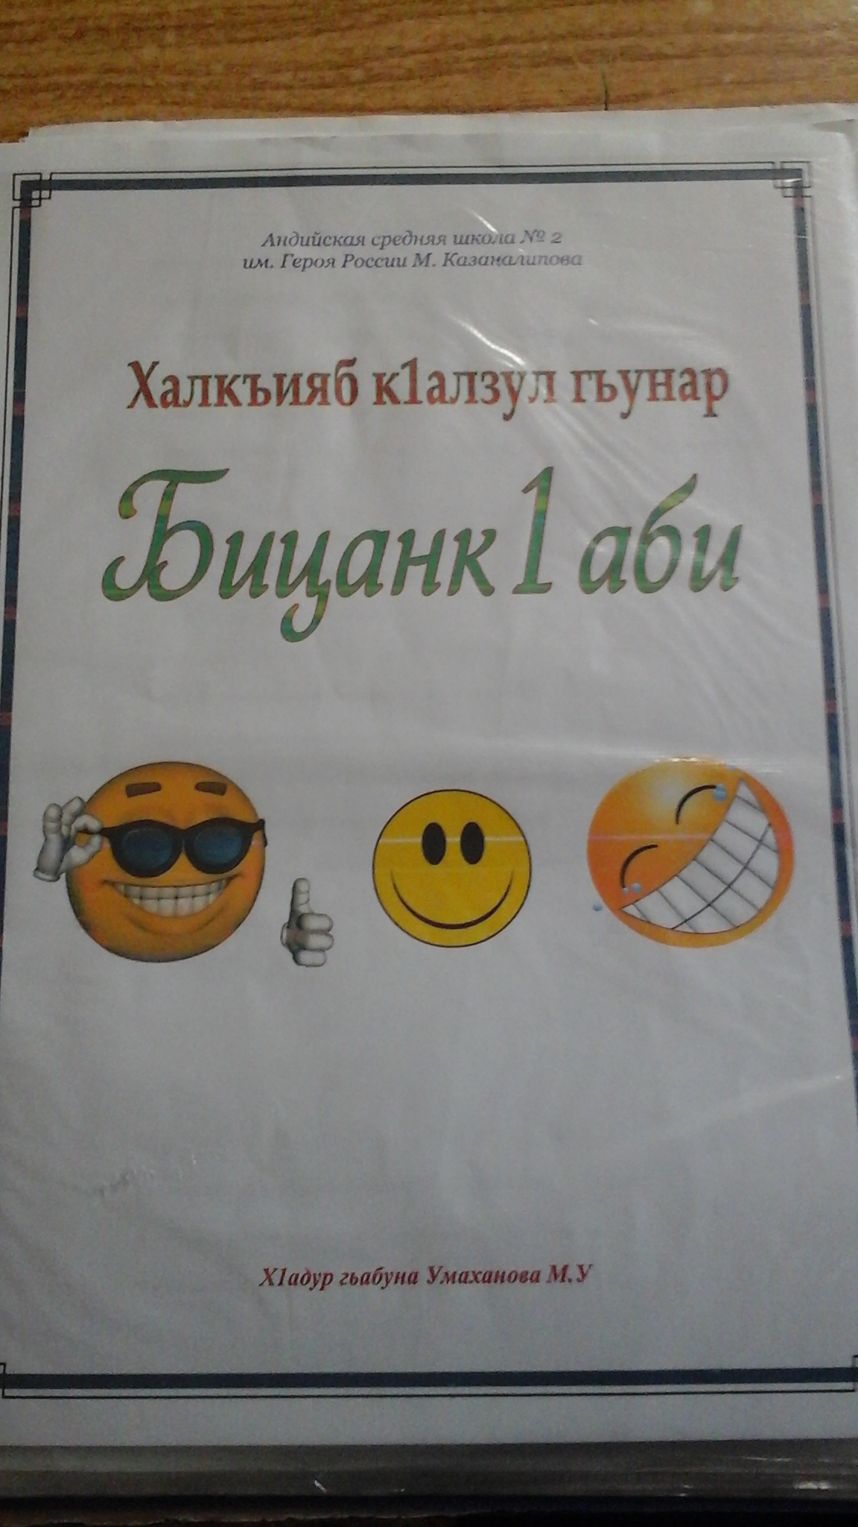
Ч!агоял дарсал

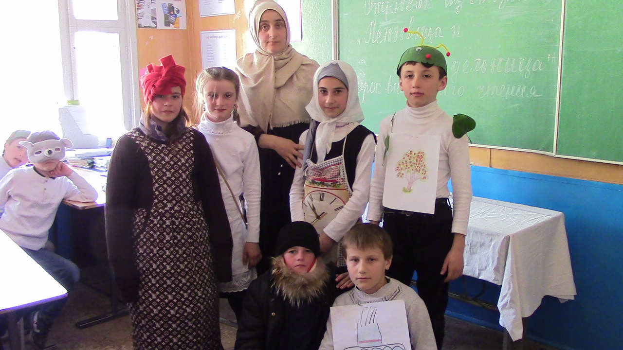

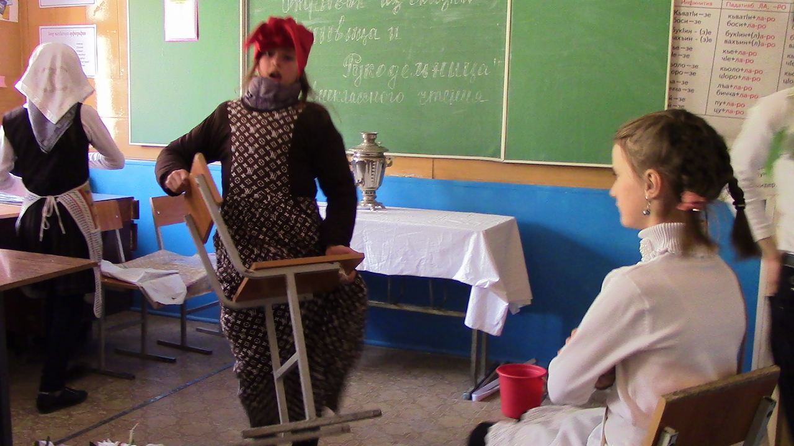

Расул Х1амзатовасул юбилеялда хурхун конференция
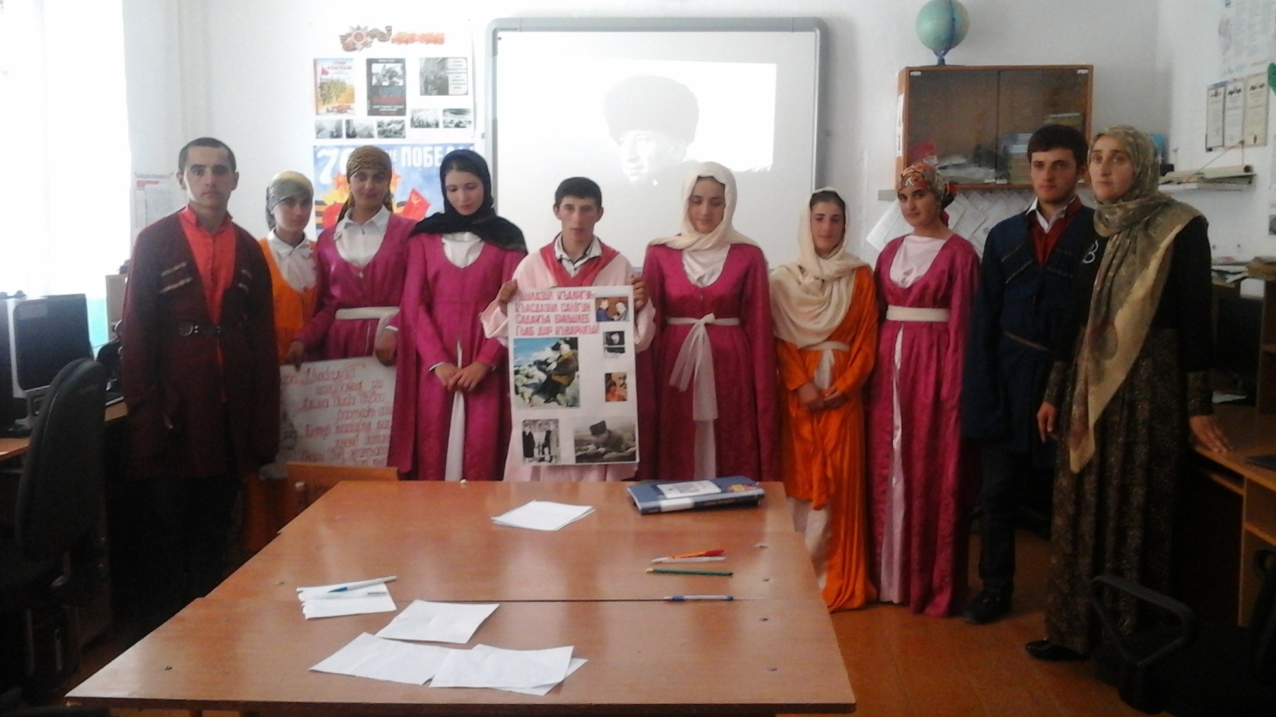

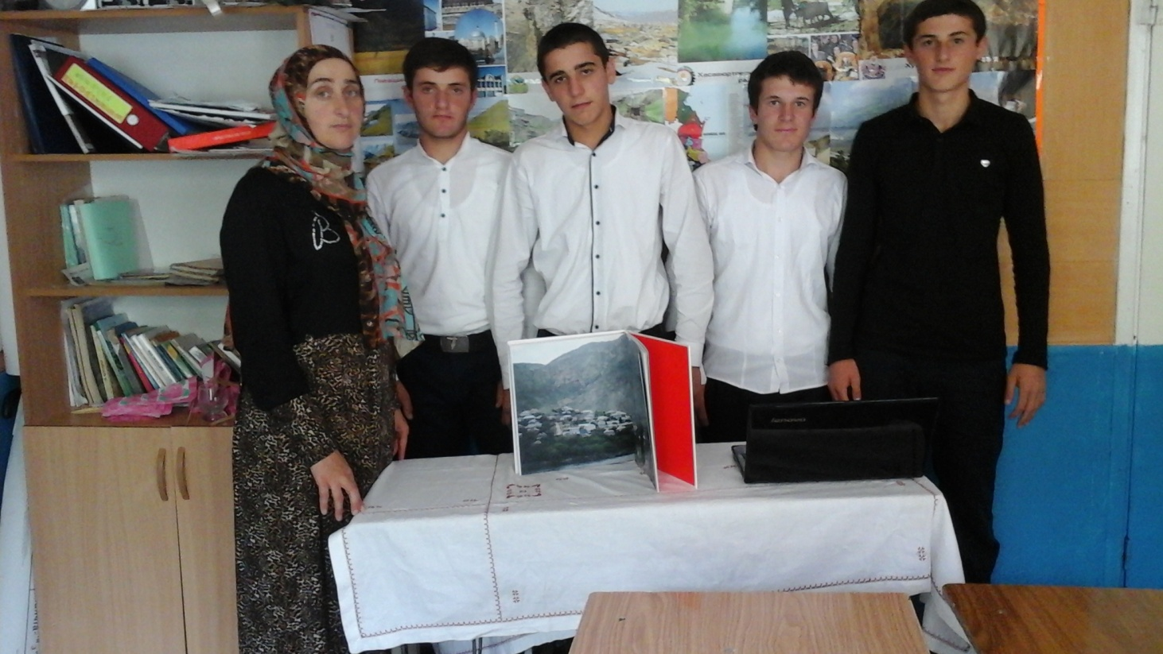

На уроках русского языка
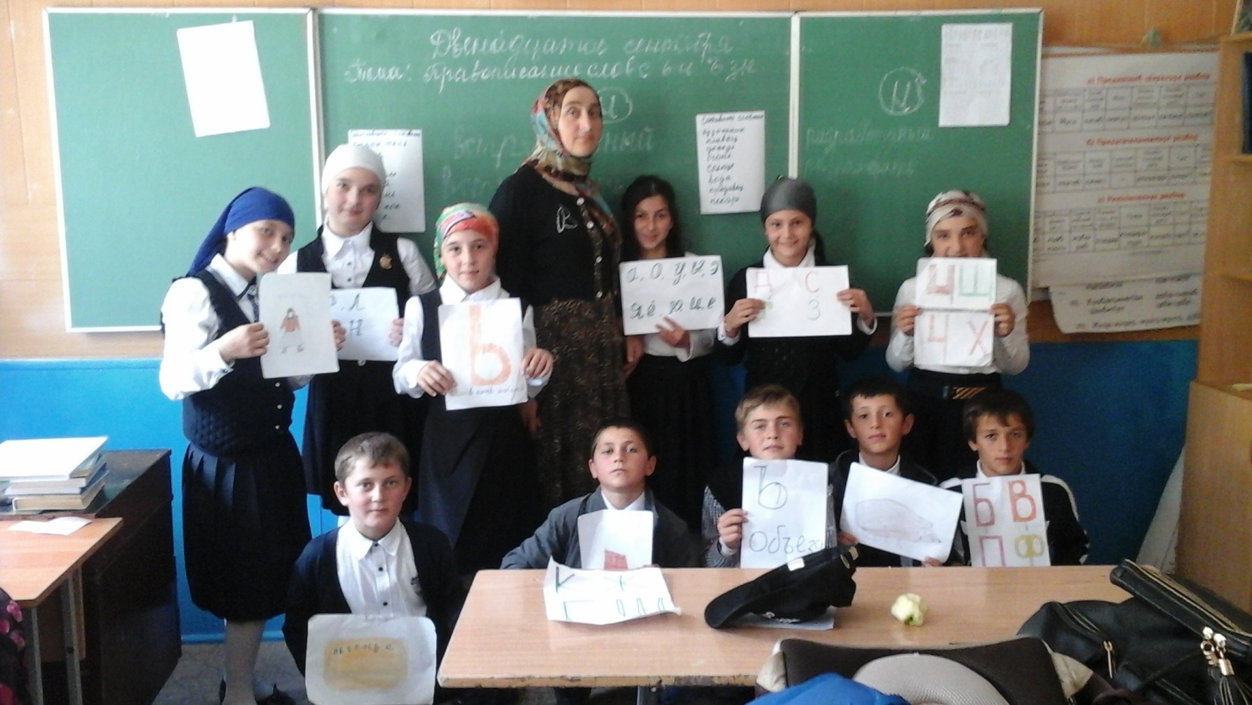

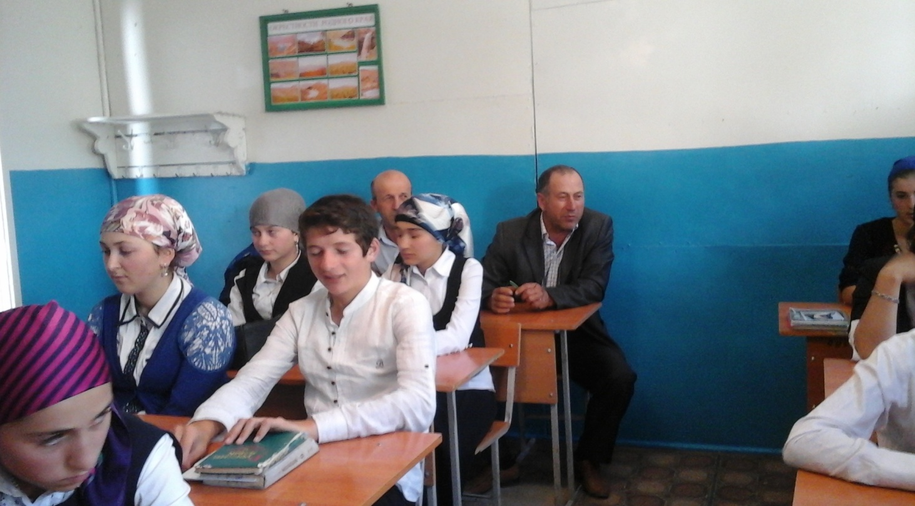

Гьоболлъухъ завуч вач1ана….

" Авар адабият жакъасеб г1умруялда бухьинаби"
=============================================
Отзывы коллег посетивших урок:

.

___________________________________________________________________________

Резюме
Должность учитель родного языка и литературы
Ф.И.О. Умаханова Минай Герейхановна
Дата рождения: 23.10.1974 г. Место рождения: РД. Ботлихского район, с .Анди
Гражданство: Российская Федерация Пол: Женский
Домашний телефон (с кодом): 89034991963
Место работы: МОУ «Андийская СОШ№2»
Семейное положение :Замужем 2 детей
Образование: Факультет дагестанской филологии ДГУ.
.

Опыт работы: 1998-2017 гг. – учитель родного языка и литературы МОУ «Андийской СОШ№2»
Дополнительная информация:
Составила методический учебник поурочного планирования для 7 кл по аварскому языку под руководством Марзигат Хангереевной.
Входит в состав учителей ассоциации аварского языка.
Интересы, писать сценарии к праздникам и составить карточки к урокам.
предпочтения,
хобби и т.д.: писать стихи и нумизматика.
Дата составления резюме «25» октября 2015 г.

Личная подпись __У.Минай____________________

